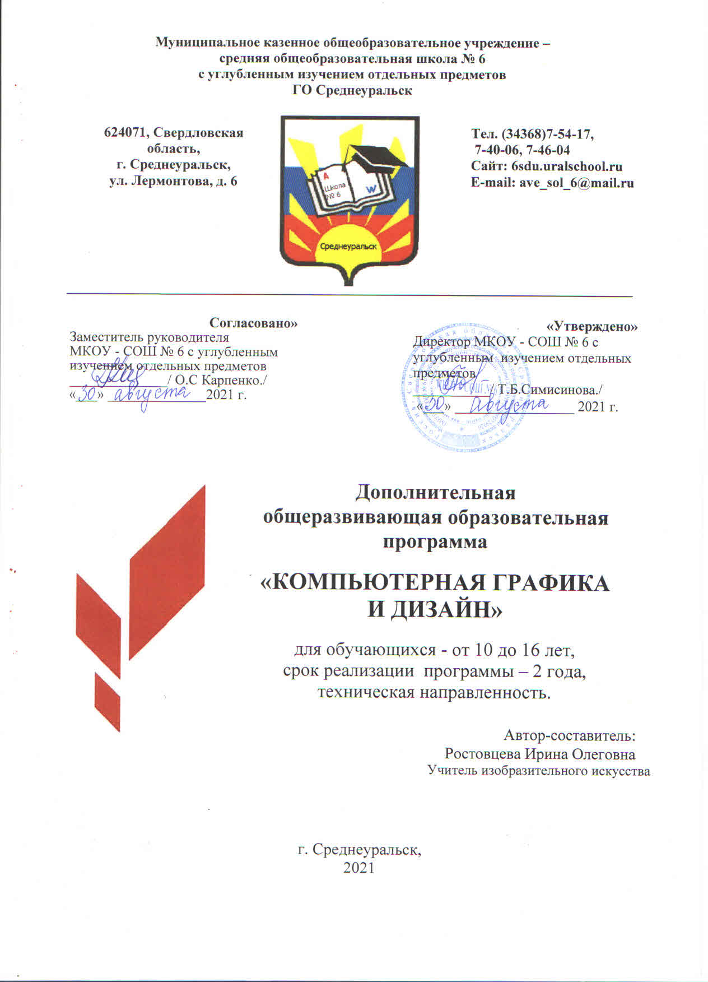
Пояснительная записка
При разработке дополнительной общеобразовательной программы «Компьютерная графика и дизайн» основными нормативно-правовыми документами являются следующие:
- ФЗ «Об образовании в РФ»;
- Приказ Министерства образования и науки РФ от 29 августа 2013 г. № 1008 «Об утверждении порядка организации и осуществления образовательной деятельности по дополнительным общеобразовательным программам»;
- авторская программа Л.А. Залоговой, канд. физ.-мат.наук, доцента кафедры математического обеспечения вычислительных систем Пермского государственного университета.
Направленность образовательной программы «Компьютерная графика» - техническая. Программа ориентирована на изучение графических компьютерных программ растровой и векторной графики Photoshop и CorelDRAW в рамках их широкого использования, а также специальных профессиональных возможностей.
Вид программы – модифицированная, уровень – базовый.
Отличительные особенности данной образовательной программы от уже существующих в том, что она дает учащимся комплексное понимание компьютерной графики как вида искусства, учит совмещать возможности растровой и векторной информации. Открывает возможности при минимальном количестве учебного времени не только изучить основные инструменты работы, но и увидеть, как их можно использовать для решения разнообразных задач, максимально реализовав именно творческие способности.
Актуальность данной программы заключается в необходимости знаний подобного свойства для человека современного компьютеризированного мира и времени цифровых технологий. Учащиеся приобретают необходимые навыки, как для простой обработки фотографии, так и создания собственной визитки, плаката, презентации, анимированного рисунка. Кроме того, они познают изнутри труд художника – графика, что им помогает определиться с профессиональной сферой деятельности на будущее.
Цель программы: создание благоприятных условий для развития творческих способностей детей, математического и логического мышления.
Задачи:
- дать обучающимся знания основ компьютерной графики на примере работы с программами Photoshop и CorelDRAW;
- дать базовые знания о персональном компьютере, сформировать навыки свободного ориентирования в графической среде операционной системы;
- обучить возможностям создания собственных изображений, используя базовый набор инструментов графических программ, а также средствам обработки готовых рисунков с целью воплощения новых творческих задач;
- рассмотреть возможности работы с текстом и фотографиями (преобразование, подбор к изображению, спецэффекты, создание логотипа и т.д.);
- обучить возможностям создания собственных изображений, на основе знания законов и средств композиции;
- закрепить знания по цветоведению и колористке, используя возможности работы с цветом средствами графических редакторов;
- освоение навыков и приемов работы с графическим планшетом;
- рассмотреть возможности анимирования изображений с целью подготовки к курсу компьютерной анимации;
- развить творческий потенциал учащихся посредством использования компьютера как рабочего инструмента художника.
Возраст детей, участвующих в реализации данной дополнительной образовательной программы от 10 до 16 лет.
Сроки реализации дополнительной общеобразовательной программы – два года. На освоение полного курса отводится 157 час/год.
Материал программы разделен на два блока в соответствии с разделами учебно-тематического плана.
Программа первого года обучения предполагает групповые занятия и рассчитана на 72 часа.
Теории 18 часов. Практики 54 часа.
На первом этапе рассматриваются возможности растровой графики, уделяется внимание редактированию готовых изображений, включая максимум визуальных эффектов, чтобы заинтересовать учащихся.
Во второй год обучения занятия проходят также с группой учащихся - 72 часа в течение года: теории - 16 часов, практики - 56 часов.
Здесь предполагается углубление полученных знаний, а также максимальное использование возможностей вектора, изучение основ полиграфического дела, шрифтовой композиции, возможностей работы с текстом и фотографиями (преобразование, подбор к изображению, спецэффекты, создание логотипа и т.д.). Экспортирование и импортирование изображений – использование возможностей двух графических программ для создания сложных проектов.
Формы организации образовательного процесса в данной программе - групповые занятия.
Режим работы - два раза в неделю по полтора часа. Программа предполагает теоретические и практические занятия.
Ожидаемые результаты и способы определения их результативности.
В конце первого года обучения обучающиеся должны:
- знать основные инструменты растровой программы Photoshop;
- иметь базовые знания о персональном компьютере и навыки свободного ориентирования в графической среде операционной системы (открытие, создание, сохранение и т.д.);
- подбирать необходимые инструменты и строить алгоритм действий для воплощения поставленных творческих задач;
- использовать базовый набор инструментов и возможности растровой программы для создания собственных изображений, на основе знаний законов и средств композиции, цветоведению и колористке;
- использовать возможности работы с цветом, специальными эффектами и цветокоррекцией в Photoshop;
- уметь работать со слоями и масками, составлять коллажные композиции;
- получить навыки работы с текстовыми объектами, познакомиться с основами типографики;
- использовать возможности анимирования изображений, владеть основами покадрового рисования;
- освоить навыки работы с графическим планшетом;
- уметь использовать возможности векторных инструментов в растровой программе, уметь отличать их.
В конце второго года обучения обучающиеся должны:
- свободно владеть инструментами векторной программы CorelDRAW для создания сложных рисунков;
- рассмотреть возможности работы с текстом и фотографиями уметь их грамотно компоновать при создании макета (преобразование, подбор к изображению, спецэффекты, создание логотипа и т.д.);
- уметь совмещать векторные и растровые изображения за счет экспорта и импорта файлов.
- закрепить знания по цветоведению и колористке, уметь использовать приемы стилизации, условности изображения;
- создавать векторные объекты на основе законов и средств композиции;
- уметь разработать рекламный графический проект и довести его до печати.
Формами подведения итогов реализации дополнительной образовательной программы являются выставки работ учащихся, участие в конкурсных соревнованиях, их дальнейшее ориентирование на освоение возможностей компьютерной графики.
Учебно-тематический план (1-й год обучения)

№ | Название раздела, темы | Кол-во часов |  |  | Формы организации | Формы аттестации
 |  | Всего | Теория | Практика
1 | Раздел 1 « Растровая графика. Растровые графические редакторы»
1.1 | Тема. Знакомство с особенностями работы в растровом графическом редакторе Photoshop | 4 | 2 | 2 | Лекция  Практическая работа | тестирование
1.2 | Тема. Основные инструменты рисования. | 17 | 2 | 15 | Лекция  Практическая работа | творческий проект
1.3 | Тема. Знакомство с инструментом градиентной заливки. Установки. Инструменты выделения. | 13 | 1 | 12 | Лекция  Практическая работа | Творческий  проект
1.4 | Тема. Работа со слоями и фигурами. | 14 | 2 | 12 | Лекция  Практическая работа | творческий проект
1.5 | Тема. Преобразование объектов. | 13 | 1 | 12 | Лекция  Практическая работа | Самостоятельная  работа
1.6 | Тема. Возможности коррекции изображения. | 10 | - | 10 | Практическая работа | Самостоятельная  работа
1.7 | Тема. Творческое задание. Построение интерьера. | 10 | 1 | 9 | Практическая работа | Творческий  проект
1.8 | Тема. Дополнительный интерфейс пользователя. | 12 | 1 | 11 | Лекция  Практическая работа | Самостоятельная  работа
1.9 | Тема. Инструменты клонирования. | 12 | 1 | 11 | Лекция  Практическая работа | Творческий  проект
1.10 | Тема. Работа с текстом. | 12 | 2 | 10 | Лекция  Практическая работа | Самостоятельная  работа
1.11 | Тема. Создание объектов и фигур. | 10 | 1 | 9 | Лекция  Практическая работа | Самостоятельная  работа
1.12 | Тема. Возможности создания анимации. | 10 | 1 | 9 | Лекция  Практическая работа | Самостоятельная  работа
1.13 | Тема. Использование маски. | 10 | 1 | 9 | Лекция  Практическая работа | Самостоятельная  работа
1.14 | Тема. Рисование инструментом перо. | 10 | 1 | 9 | Лекция  Практическая работа | Творческий  проект
 | Всего: | 157 | 17 | 140

Учебно-тематический план (2-й год обучения)

№ | Название разделов, темы | Кол-во часов |  |  | Формы организации | Формы аттестации
 |  | Всего | Теория | Практика
 | Раздел 2. «Векторная графика. Векторные графические редакторы»
2.1 | Тема. Особенности векторных программ. Цветовые модели. Виды графических форматов | 10 | 4 | 6 | Лекция  Практическая работа | Самостоятельная  работа
2.2 | Тема. Знакомство с программой векторной графики CorelDraw. Работы с объектами и изображениями | 119 | 5 | 114 | Лекция  Практическая работа | Творческий  проект
2.3. | Тема. Работа с текстом в программе CorelDraw | 20 | 3 | 17 | Лекция  Практическая работа | Самостоятельная  работа
 | Повторение. Творческие работы | 8 | 1 | 7 | Практическая работа | Творческий  проект
 | Всего | 157 | 13 | 144

Содержание программы
Первый год обучения

Раздел 1. « Растровая графика. Растровые графические редакторы»
Тема 1.1. Знакомство с особенностями работы в графическом редакторе otoshop
Теория:
Инструктаж по технике безопасности и правилам противопожарной безопасности. Знакомство с интерфейсом. Изучение горизонтального меню, панели настроек, плавающего меню.
Создание нового документа. Сохранение и закрытие документа.
Практика:
Форматы графических файлов. Средства управления панелью инструментов. Организация и присоединение палитр.
Тема 1.2. Основные инструменты рисования.
Теория:
Знакомство с основными инструментами рисования – кистью и ластиком. Знакомство с инструментами заливки.
Изменение установок инструмента, фактурная заливка.
Практика:
Создание пробного рисунка.
Настройки инструментов: форма, толщина, прозрачность.
Цвет на практике. Цветовые режимы Photoshop. Выбор и редактирование, цвета.
Закрепление навыков работы кистью.
Режимы смешивания.
Выполнение творческого задания по пройденным инструментам.
Создание рисунка с использованием объектов разной фактуры.
Инструмент «Палец».
Выполнение рисунка с использованием эффекта размытия пикселей «Пейзаж».
Тема 1.3. Знакомство с инструментом градиентной заливки. Установки. Инструменты выделения.
Теория:
Знакомство с инструментом выделения «Лассо». Панель опций инструмента.
Практика:
Практическое использование инструментов: выделения, выравнивания.
Выполнение творческого задания по пройденным инструментам.
Композиция из фрагментов изображения.
Продолжение работы. Изменение положения и цвета отдельных фигур.
Тема 1.4. Работа со слоями и фигурами.
Теория:
Знакомство с понятием «слои». Меню и палитра «Слои». Создание нового слоя, перемещение, выделение и сливание слоев.
Инструмент «Область» для создания фигур, Функция растушевки. Применение инструмента «Градиент» к областям слоя.
Практика:
Практическая работа со слоями. Редактирование содержимого слоя. Изменение положения слоев в пространстве, относительно друг друга и переднего плана.
Понятие «Группировки». Создание групп слоев, возможности работы с группой.
Опции инструмента «Волшебная палочка».
Творческое задание «Фантастический натюрморт», «Город», «Робот».
Использование инструментов «выделение» и «перемещение».
Тема 1.5. Преобразование объектов.
Теория:
Основные функции трансформирования объектов. Масштабирование объектов. Использование инструмента "свободное трансформирование".
Практика:
Отображение, вращение, смещение, искажение и сдвиг объектов. Изменение перспективы. Создание нескольких трансформаций.
Самостоятельная работа.
Тема 1.6. Возможности коррекции изображения.
Практика:
Выравнивание цвета и тона через «Уровни», «Автоуровни».
Цветокоррекция.
Изменение яркости, контрастности, применение пастеризации, фотофильтра.
Тема 1.7. Творческое задание. Построение интерьера.
Теория:
Объяснение творческого задания.
Практика:
Изучение перспективы.
Создание эскизов.
Сбор материалов. Их обработка.
Выполнение перспективного построения будущего интерьера.
Составление композиции, размещение мебели и аксессуаров.
Тема 1.8. Дополнительный интерфейс пользователя.
Теория:
Фильтры в программе Photoshop. Художественные фильтры.
Практика:
Фильтры искажения и пластики.
Создание размытия и резкости на изображении.
Применение эффектов освещения.
Тема 1.9. Инструменты клонирования.
Теория:
Возможности инструмента «Штамп».
Практика:
Использование инструмента «Заплатка».
Творческое задание: создание коллажа на тему «Мои любимые животные», «Плакат».
Тема 1.10. Работа с текстом.
Теория:
Основные характеристики инструмента "текст".
Палитра шрифтов. Изменение размера и цвета, искажение шрифта. Практика:
Обтекание текстом графического объекта.
Заполнение шрифта изображением через выделение и «маску текста».
Самостоятельная работа «Открытка»,
Тема 1.11. Создание объектов и фигур.
Теория:
Режимы «контуры», «слой фигуры» «заливка пикселей».
Практика:
Применение стиля слоя к фигуре.
Создание своей пользовательской формы.
Тема 1.12. Возможности создания анимации.
Теория:
Особенности передачи движения в программе. Окно анимирования изображений.
Практика:
Создание кадровой ленты.
Решение простого анимированного изображения. Баннер.
Тема 1.13. Использование маски.
Теория:
Наложение маски на изображение. Возможности работы с маской.
Практика:
Практическая работа с маской.
Применение маски к текстовому слою. Создание «исчезающего текста».
Тема 1.14. Рисование инструментом перо.
Теория:
Основные функции инструмента "перо" и принципы работы. Рисование прямых и кривых линий.
Практика:
Построение кривых линий. Угловые точки привязки на кривых линиях.
Рисование кривых линий разных типов. Преобразование гладких точек в угловые и наоборот.
Рисование фигуры по образцу.
Редактирование кривых линий.

Второй год обучения
Раздел 2. «Векторная графика. Векторный графический редактор CorelDRAW»
Тема 2.1. Особенности векторных программ. Цветовые модели. Виды графических форматов
Введение. Инструктаж по технике безопасности. Основные понятия компьютерной графики
Сравнение растровой и векторной графики. Достоинства и недостатки. Особенности векторных программ. Описание цветовых оттенков на экране монитора и на принтере. Цветовая модель RGВ. Цветовая модель СМУК. Векторные форматы. Преобразование файлов из одного формата в другой. Преобразование файлов из одного формата в другой. Сохранение изображений в стандартных форматах, а также собственных форматах графических программ. Методы сжатия данных.
Тема 2.2. Знакомство с программой векторной графики CorelDRAW. Работы с объектами и изображениями
Введение в программу CorelDRAW. Атрибуты окна CorelDRAW. Рабочее окно программы CorelDRAW. Основы работы с объектами. Выделение объектов. Операции над объектами. Изменение масштаба просмотра при прорисовке мелких деталей. Особенности создания иллюстраций на компьютере. Закраска объекта. Однородная, градиентная, узорчатая и текстурная заливки. Инструменты для точного рисования и расположения объектов относительно друг друга. Режимы вывода объектов на экран: каркасный, нормальный, улучшенный. Особенности рисования кривых. Важнейшие элементы кривых: узлы и траектории. Метод упорядочения и объединения объектов. Изменение порядка расположения объектов. Выравнивание объектов на рабочем листе и относительно друг друга. Методы объединения объектов. Метод выдавливания для получения объемных изображений. Перспективные и изометрические изображения. Закраска, вращение, подсветка объемных изображений. Создание технических рисунков. Создание выпуклых и вогнутых объектов. Получение художественных эффектов. Выполнение творческой работы.
Тема 2.3. Работа с текстом в программе CorelDRAW
Работа с текстом. Особенности простого и фигурного текста. Оформление текста. Размещение текста вдоль траектории. Создание рельефного текста. Масштабирование, поворот и перемещение отдельных букв текста. Изменение формы символов текста. Импорт и экспорт изображений. Сохранение и загрузка изображений в CorelDRAW. Выполнение творческой работы с текстовыми эффектами.
Повторение. Творческие работы
Особенности работы с рисунками, созданным в различных версиях программы CorelDRAW. Выполнение творческих работ.

Методическое обеспечение дополнительной образовательной программы
В качестве форм занятий по данной программе предполагаются лекции, беседы, объяснение нового материала, демонстрация примеров работ, комбинированные занятия, состоящие из теории и практики, показ приемов работы инструментами, самостоятельная тренировочная работа за компьютером, практические учебные занятия.
Приемы и методы организации учебно-воспитательного процесса.
- беседа;
- лекция;
- объяснение материала;
- метод демонстрации;
- конспектирование основного теоретического материала;
- комбинированные теоретически-практические занятия;
- самостоятельная практическая работа за компьютером.
Необходимые инструменты для реализации программы:
- компьютер;
- графический планшет;
- электронный носитель информации;
- диски с клипарт картинками;
- тетрадь для записей;
- ручка;
- карандаш;
- альбом для рисования.
Материально-техническое обеспечение:
- Кабинет, оборудованный компьютерами, столами, стульями, общим освещением, интерактивной доской, стендами, мультимедийным оборудованием (проектор, экран, аудиоустройства);
- материалы и инструменты: таблицы, компакт-диски с обучающими и информационными программами по основным темам программы;
- ОС Windows и Linux; учебные компьютерные программы Photoshop, CorelDRAW; презентации.

Список литературы
Список использованной литературы:
- Залогова Л.А. Компьютерная графика. Элективный курс: Учебное пособие/Л.А.Залогова. – 2 изд. – М.: БИНОМ. Лаборатория знаний, 2011. – 212 с., 16 с. Ил.: ил.
- Залогова Л.А. Компьютерная графика. Элективный курс: Практикум/Л.А.Залогова. – М.: БИНОМ. Лаборатория знаний, 2010
Список литературы для педагогов:
- Залогова Л.А. Компьютерная графика. Элективный курс: Учебное пособие. – М.: БИНОМ. Лаборатория знаний, 2010.
- Пожарина Г.Ю. Свободное программное обеспечение на уроке информатики. – СПб.: БХВ-Петербург, 2010.+СD-ROM.
- Залогова Л.А. Компьютерная графика. Элективный курс. Практикум / Л.А. Залогова. –М.: БИНОМ. Лаборатория знаний, 2005 г. – 245 с.
- Немчанинова Ю.П. Обработка и редактирование векторной графики в Inkscape Учебное пособие. – М.:, 2008 – 52с.
Список литературы для учащихся
  - Залогова Л.А. Компьютерная графика. Элективный курс: Практикум. – М.: БИНОМ. Лаборатория знаний, 2010.
  - Разработанный лабораторный практикум составителем программы дополнительного образования детей «Компьютерная графика и дизайн».

